充值WEB接口文档
- 接口基于HTTP协议（Content-Type: application/x-www-form-urlencoded）POST。
- 接口签名方式为MD5，KEY值由平台提供。
- 接口以XML形式返回充值请求后的信息。
- 当充值成功后，本平台将以异步或者同步的方式通知商户。

账户余额查询接口：
地址：http://123.60.35.52:9086/searchbalance.do
参数名 | 类型 | 长度 | 备注
userid | string | 1-20 | 商户编号（非登录名）,找合作商务获取
sign | string | 32 | 验证摘要串（注三）
注三：如加密原串顺序为：
userid=xxxx&key=xxxxxxx (这里的xxxxx为具体的参数值)
那么sign=MD5(userid=xxxx&key=xxxxxxx)
请求返回内容：
<?xml version="1.0" encoding="GB2312" ?>
- <user>
<userid>1000028</userid>//平台商户号
< balance>3312</ balance> //商户余额
<resultno>1</resultno>
</user>

话费充值接口请求参数：（参数名全部小写）
地址：http://123.60.35.52:9086/onlinepay.do
参数名 | 类型 | 长度 | 备注
userid | string | 1-20 | 代理商编号必填
productid | string | 1-20 | 平台商品编号
price | string | 1-20 | 充值金额（面值）整数，如：50,100必填
num | int | 1-10 | 订单商品数量（只能为1）必填
mobile | string | 1-11 | 充值手机号，充加油卡时是卡号必填
spordertime | time | 1-14 | 代理商订单时间，如20210224134552 必填
sporderid | string | 1-30 | 代理商系统订单号（流水号）要求不可重复，每笔只可同时提交一次必填
gascardtel | String |  | 可以为空，加油卡持卡人手机号，不参与签名
gascardname | string |  | 可为空，加油卡持卡人姓名，不参加签名
sign | string | 1-32 | 验证摘要串（注一）必填
back_url | string | 1-80 | 回调URL，不参与验证
paytype | String |  | 运营商类型，联通-lt 移动-yd 电信-dx,不参与验证，必填

注一：如加密原串顺序为：
userid=xxxx&productid=xxxxxxx&price=xxxx&num=xxx&mobile=xxxxx&spordertime=xxxxxxx&sporderid=xxxxx&key=xxxxxxx (这里的xxxxx为具体的参数值)
那么sign=MD5(userid=xxxx&productid=xxxxxxx&price=xxxx&num=xxx&mobile=xxxxx&spordertime=xxxxxxx&sporderid=xxxxx&key=xxxxxxx)
请求返回内容：
<?xml version="1.0" encoding="GB2312" ?>
- <order>
<orderid>XS090428000003</orderid>//直充平台订单号
< productid >3312</ productid > //商品编号
<num>1</num>//数量
<ordercash>98.5</ordercash> //订单金额
<productname> 广东移动100元直充</productname>//商品名称
<sporderid>2009042800001</sporderid>//商户平台订单号
<mobile>13590101510</mobile >//充值手机号
<merchantsubmittime></merchantsubmittime>订单处理时间
< resultno>0</ resultno>//直充结果编码 详见备注描述
<remark1>凭证号</remark1>
<fundbalance>100000</fundbalance>//账户余额
</order>

商户订单回调接口：
平台将以POST方式把回调参数发送给商户
商户收到回调后，返回 OK 字符，
参数名 | 类型 | 长度 | 备注
userid | string | 1-20 | 商户编号
orderid | string | 1-20 | 直充平台订单号
sporderid | string | 1-30 | 代理商订单号
merchantsubmittime | string | 1-30 | 处理时间(yyyymmddhhmiss)  (20100118143223)
resultno | String | 1-10 | 直充结果编码
sign | String | 32 | 验证摘要串（注二）
parvalue | String | 20 | 面值（不参与签名 ）
remark1 | String | 30 | 凭证号（不参与签名）
fundbalance | String | 20 | 账户余额（不参与签名 ）
注二：如加密原串顺序为：
userid=xxxx&orderid=xxxxxxx&sporderid=xxxxx&merchantsubmittime=xxxxx&resultno=xxxxx&key=xxxxxxx (这里的xxxxx为具体的参数值)
那么sign=MD5(userid=xxxx&orderid=xxxxxxx&sporderid=xxxxx&merchantsubmittime=xxxxx &resultno=xxxxx&key=xxxxxxx

订单查询接口：
地址：http://123.60.35.52:9086/searchpay.do
参数名 | 类型 | 长度 | 备注
userid | string | 1-20 | 商户编号
sporderid | string | 1-30 | 代理商订单号
请求返回内容：
<?xml version="1.0" encoding="GB2312" ?>
- <order>
<orderid>XS090428000003</orderid>//直充平台订单号
< productid >3312</ productid > //商品编号
<num>1</num>//数量
<ordercash>98.5</ordercash> //订单金额
<productname> 广东移动100元直充</productname>//商品名称
<sporderid>2009042800001</sporderid>//商户平台订单号
<mobile>13590101510</mobile>//充值账号
<remark1>凭证号</remark1>
<fundbalance>100000</fundbalance>//账户余额
< resultno>1</ resultno>//直充结果编码 详见备注描述
</order>

游戏充值接口请求参数：（参数名全部小写）
地址：http://123.60.35.52:9086/gameonlinepay.do
参数名 | 类型 | 长度 | 备注 | 是否可以为空
userid | string | 1-20 | 商代理商编号 | N
productid | string | 1-20 | 平台对应商品编号 | N
num | int | 1-10 | 订单商品数量 | N
areaid | string | 1-30 | 游戏账户所在区编号 | Y
serverid | String | 1-30 | 游戏账户所在服编号 | Y
account | string | 1-50 | 玩家账号（需充值账号） | N
userip | String | 40 | 买家IP由合作商提供不参与验证 | Y
spordertime | time | 20 | 代理商订单时间YYYY-MM-DD HH:MI:SS | N
sporderid | string | 1-30 | 代理商系统订单号（流水号）要求不可重复，每笔只可同时提交一次 | N
sign | string | 1-32 | 验证摘要串（注一） | N
back_url | string | 1-80 | 回调URL，不参与验证 | Y

注一：如加密原串顺序为：
userid=xxxx&productid=xxxxxxx&num=xxxx&areaid=xxx&serverid=xxx&account=xxxxx&spordertime=xxxxxxx&sporderid=xxxxx&key=xxxxxxx (这里的xxxxx为具体的参数值)
那么sign=MD5(userid=xxxx&productid=xxxxxxx&num=xxxx&num=xxx&areaid=xxx&serverid=xxx&account=xxxxx&spordertime=xxxxxxx&sporderid=xxxxx&key=xxxxxxx)

http://123.60.35.52:9086/gameonlinepay.do? userid=xxxx&productid=xxxxxxx&num=xxxx&areaid=xxx&serverid=xxx&account=xxxxx&spordertime=xxxxxxx&sporderid=xxxxx&userip=xxxxxxx&sign=xxxxxxxxxxxxxxxxxxxxxxx
请求返回内容：
<?xml version="1.0" encoding="GB2312" ?>
- <order>
<orderid>XS090428000003</orderid>//直充平台订单号
< productid >3312</ productid > //商品编号
<num>1</num>//数量
<ordercash>98.5</ordercash> //订单金额
<productname>游戏直充</productname>//商品名称
<sporderid>2009042800001</sporderid>//商户平台订单号
<account>13590101510</account>//充值账号
<resultno>0</ resultno>//直充结果编码 详见备注描述
</order>
卡密接口请求参数：（参数名全部小写）
地址： http://123.60.35.52:9086/kmorderpay.do?userid=10001756&productid=212431805&num=3&spordertime=34343434&sporderid=test0002&sign=fc7da52205c7672084152935e4106930
参数名 | 类型 | 长度 | 备注 | 是否可以为空
userid | string | 1-20 | 商代理商编号 | N
productid | string | 1-20 | 平台对应商品编号 | N
num | int | 1-10 | 订单商品数量 | N
spordertime | time | 20 | 代理商订单时间YYYY-MM-DD HH:MI:SS | N
sporderid | string | 1-30 | 代理商系统订单号（流水号）要求不可重复，每笔只可同时提交一次 | N
sign | string | 1-32 | 验证摘要串（注一） | N

注一：如加密原串顺序为：
userid=xxxx&productid=xxxxxxx&num=xxxx&spordertime=xxxxxxx&sporderid=xxxxx&key=xxxxxxx (这里的xxxxx为具体的参数值)
那么sign=MD5(userid=xxxx&productid=xxxxxxx&num=xxxx&spordertime=xxxxxxx&sporderid=xxxxx&key=xxxxxxx)

http://123.60.35.52:9086/kmorderpay.do?userid=xxxx&productid=xxx&num=3&spordertime=34343434&sporderid=test0002&sign=xxxxx
请求返回内容：
<?xml version="1.0" encoding="GB2312"?>

-<order>

<orderid>FL170703684069</orderid>

<productid>212431805</productid>

<num>3</num>

<ordercash>150.0</ordercash>

<productname>上海移动红利卡50元</productname>

<sporderid>test0002</sporderid>

<resultno>0</resultno>

<fundbalance>850.000</fundbalance>

-<cards>

-<card>

<cardno>1111</cardno>

<cardpsw>33333</cardpsw>

</card>

-<card>

<cardno>22222</cardno>

<cardpsw>4444</cardpsw>

</card>

-<card>

<cardno>323232</cardno>

<cardpsw>443453</cardpsw>

</card>

</cards>

</order>

备注：
结果码定义：
- 等待充值
- 充值成功
- 充值中
- 充值失败已退款
5001 代理商不存在
5002 代理商余额不足
5003 此商品暂时不可购买
5004 充值号码与所选商品不符
5005 充值请求验证错误
5006 代理商订单号重复
5007 所查询的订单不存在
5008 交易亏损不能充值
5009 Ip不符
5010 商品编号与充值金额不符
5011 商品数量不支持
5012 缺少必要参数或参数值不合法
9999 未知错误,需进入平台查询核实

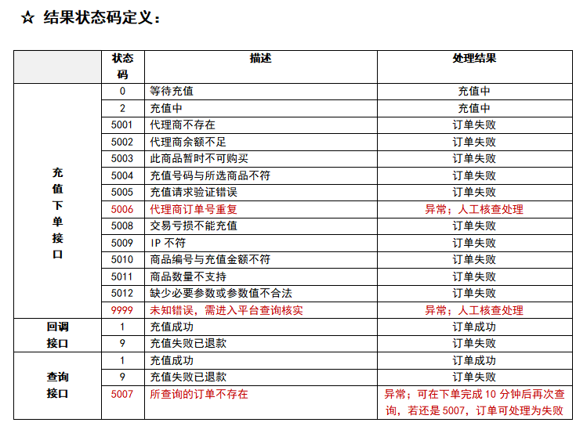
商品编号
30000005151 全国移动慢充30元
30000005152 全国移动慢充50元
30000005153 全国移动慢充100元
30000005154 全国移动慢充200元
30000005155 全国移动慢充500元
30000005157 全国联通慢充30元
30000005158 全国联通慢充50元
30000005159 全国联通慢充100元
30000005160 全国联通慢充200元
30000005161 全国联通慢充500元
30000005163 全国电信慢充30元
30000005164 全国电信慢充50元
30000005165 全国电信慢充100元
30000005166 全国电信慢充200元
30000005167 全国电信慢充500元

